浏览器输入网址“http://sysks.tmu.edu.cn/”

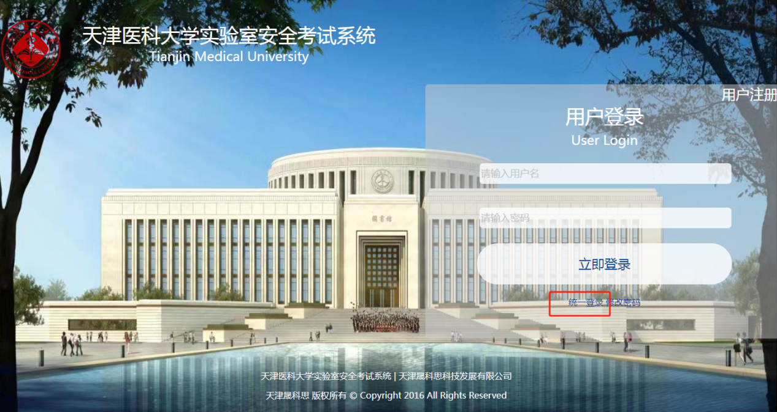

通过点击“统一登陆”选择统一身份认证系统完成登陆。

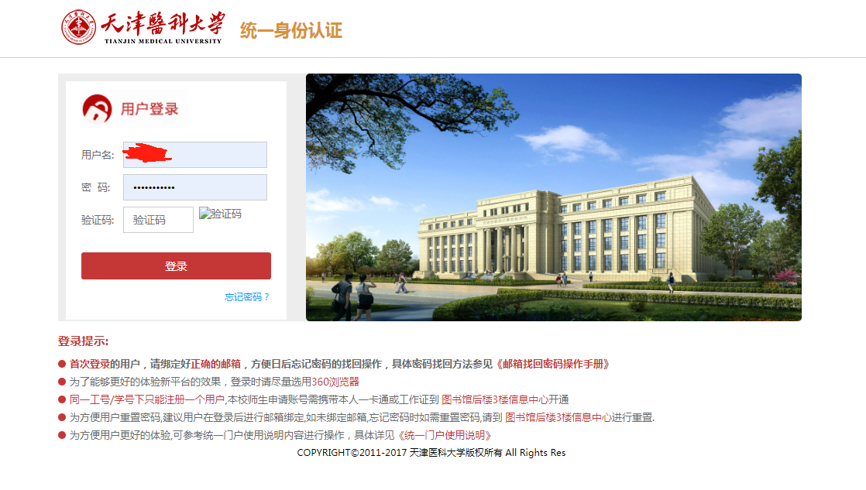

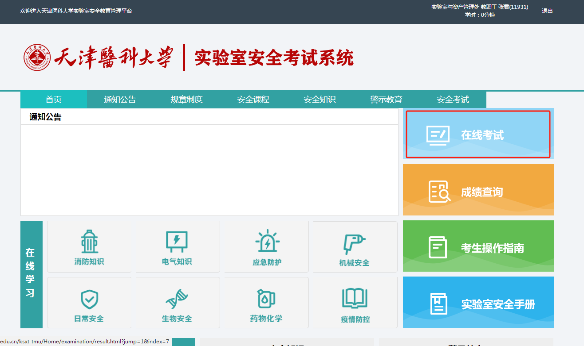

登陆系统后点选“在线考试”；

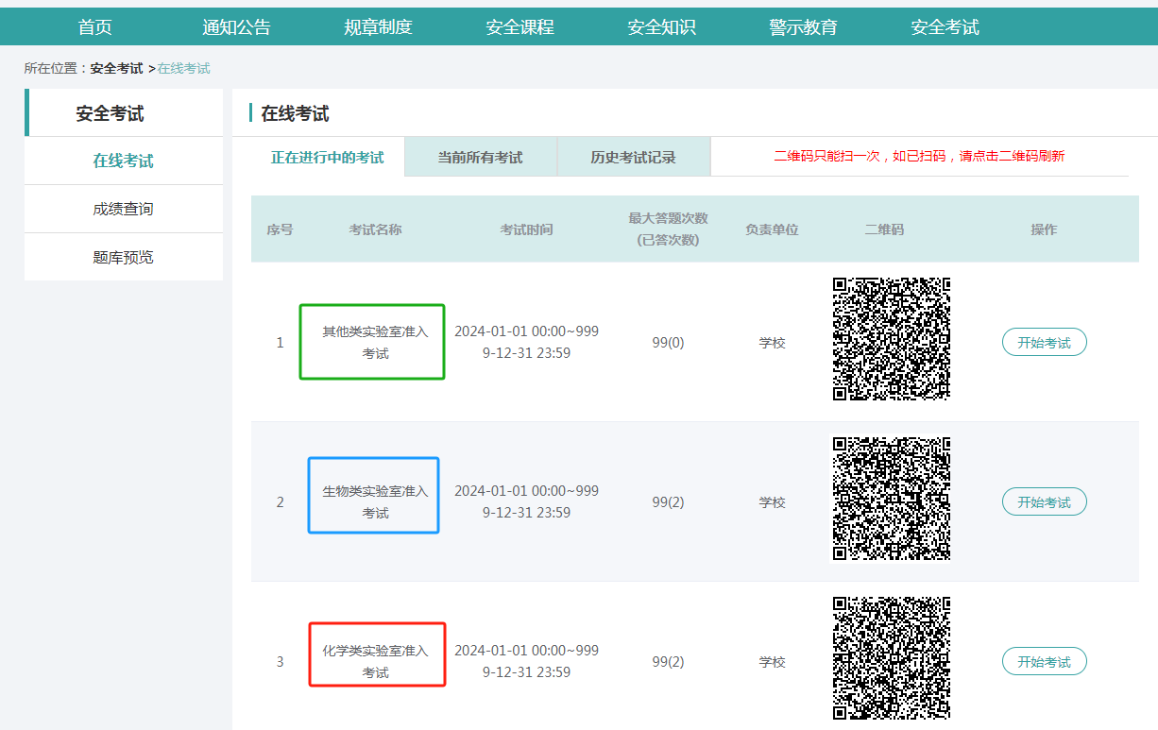

根据实验室分类要求选择所进入实验室类目对应的考试项目，并点选“开始考试”，例：张三将要进入的实验室的分类属于化学类，那么其应该选择“化学类实验室准入考试”；考试题目采取随机抽题形式，区别在于根据实验室分类情况在不同专业题库中随机抽取题目的占比会有所侧重；考试无次数限制，完成答题并提交后会得到成绩，90分及以上为合格。学生可自行保存或打印成绩单做为进入实验室开展实验的准入依据。